Material

Rollenkarten

BauingenieurIn

Du trägst die Verantwortung! Sobald ihr alle Übungen einer Rohstoffstation bearbeitet habt, bist du für die Rohstoffkarten zuständig. Sammle sie und tausche sie gegen ein Gebäude ein wenn ihr alle dafür benötigten Rohstoffkarten erarbeitet habt.

https://www.vexels.com/vectors/preview/70211/engineer-with-construction-and-crane

ArchitektIn

Du hast den Plan! Achte darauf welche Rohstoffe ihr für welches Gebäude benötigt und in welcher Reihenfolge ihr bauen wollt. Habe dabei im Blick an welcher Rohstoffstation nichts los ist, sodass ihr direkt loslegen könnt.

http://kennallyspanish.wikispaces.com/file/view/architect-drafter-drafting_~u16172462.jpg/428672934/architect-drafter- drafting_~u16172462.jpg

BauarbeiterIn

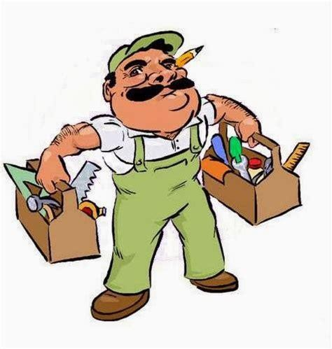
Ohne Bauarbeiter geht nichts! Sobald euer/eure Ingenieur/in die Rohstoffkarten gegen ein Gebäude eingetauscht hat, bist du gefragt. Transportiere das Gebäude zu deiner Siedlung und bau es auf, du kannst selbst entscheiden, welches Gebäude wo stehen soll.

http://ipkitten.blogspot.com/2013/10/monday-miscellany-i.html
BauarbeiterIn

Ohne Bauarbeiter geht nichts! Sobald euer/eure Ingenieur/in die Rohstoffkarten gegen ein Gebäude eingetauscht hat, bist du gefragt. Transportier das Gebäude zu deiner Siedlung und bau es auf, du kannst selbst entscheiden, welches Gebäude wo stehen soll.

http://ipkitten.blogspot.com/2013/10/monday-miscellany-i.html

SozialarbeiterIn

Für dich steht gute Stimmung im Team an erster Stelle! Achte darauf, dass die Übungen gerecht verteilt werden (wenn ihr mehrmals an eine Station geht, sollte jede/r Mal eine andere Übung machen), sich alle
einbringen und motiviere dein Team falls nötig. Positive Worte sind dabei immer hilfreich!

https://juancarlosmelero.wordpress.com/2014/12/19/habilidades-psicosociales-9- gestion-de-conflictos/

QualitätsmanagerIn

Du nimmst alles sehr genau! Achte darauf, dass an jeder Rohstoffstation alle Übungen belegt sind und dass die Übungen ordentlich ausgeführt werden - nur so erhaltet ihr eure Rohstoffkarte.

https://www.ecosia.org/images?q=lupe+cartoon&license=modifyCommercially#id=73DC9CE1310B3B0EEBD76EF73414E47A00E63
B48

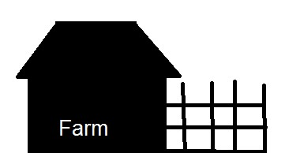
Siedlungsbauplan
Baukosten Haus: Kirchturm:

Dorfplatz: Brücke:
Farm:

Straße: 1 Rohstoff eurer Wahl
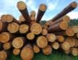
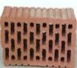
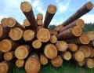
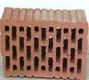

1. Baut eine Siedlung mit den vorgegebenen Elementen!

2. Sammelt dafür die benötigten Rohstoffe (siehe Baukostenplan)!

3. Ihr erhaltet eine Rohstoffkarte, wenn ihr als Gruppe erfolgreich alle Übungen der entsprechenden Rohstoffstation erfüllt habt.
4. Besitzt ihr alle benötigten Rohstoffkarten für ein Bauelement, könnt ihr diese im Bauamt eintauschen und das Element an eurer Gruppenstation aufstellen.
Siedlungsbauplan

Baukosten Haus: Kirchturm:

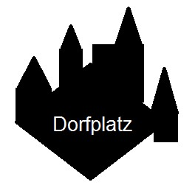
Dorfplatz: Brücke:
Farm:

Straße: 1 Rohstoff eurer Wahl

1. Baut eine Siedlung mit den vorgegebenen Elementen!

2. Sammelt dafür die benötigten Rohstoffe (siehe Baukostenplan)!

3. Ihr erhaltet eine Rohstoffkarte, wenn ihr als Gruppe erfolgreich alle Übungen der entsprechenden Rohstoffstation erfüllt habt.
4. Besitzt ihr alle benötigten Rohstoffkarten für ein Bauelement, könnt ihr diese im Bauamt eintauschen und das Element an eurer Gruppenstation aufstellen.

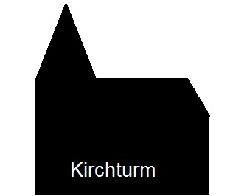
Siedlungsbauplan
Baukosten Haus: Kirchturm:

Dorfplatz: Brücke:
Farm:

Straße: 1 Rohstoff eurer Wahl

1. Baut eine Siedlung mit den vorgegebenen Elementen!

2. Sammelt dafür die benötigten Rohstoffe (siehe Baukostenplan)!

3. Ihr erhaltet eine Rohstoffkarte, wenn ihr als Gruppe erfolgreich alle Übungen der entsprechenden Rohstoffstation erfüllt habt.
4. Besitzt ihr alle benötigten Rohstoffkarten für ein Bauelement, könnt ihr diese im Bauamt eintauschen und das Element an eurer Gruppenstation aufstellen.

Siedlungsbauplan
Baukosten Haus: Kirchturm:

Dorfplatz: Brücke:
Farm:

Straße: 1 Rohstoff eurer Wahl

1. Baut eine Siedlung mit den vorgegebenen Elementen!

2. Sammelt dafür die benötigten Rohstoffe (siehe Baukostenplan)!

3. Ihr erhaltet eine Rohstoffkarte, wenn ihr als Gruppe erfolgreich alle Übungen der entsprechenden Rohstoffstation erfüllt habt.
4. Besitzt ihr alle benötigten Rohstoffkarten für ein Bauelement, könnt ihr diese im Bauamt eintauschen und das Element an eurer Gruppenstation aufstellen.
Übungen

Stroh schneiden: (2 Personen)

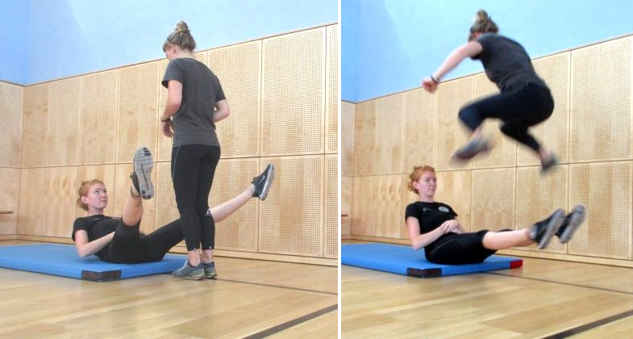
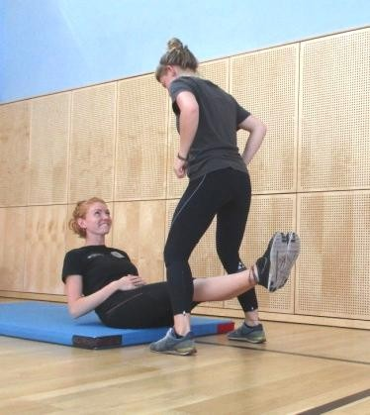
Jedes gute Stroh muss mal geschnitten werden. Eine/r von euch ist die Schere und liegt auf dem Rücken. Nun werden Beine und Rumpf angehoben, sodass nur noch das Gesäß den Boden berührt. Öffne deine Beine, dein/e Partner/in ist das Stroh, welches geschnitten werden soll und steht dazwischen. Nun schließt die Schere ihre Beine, das Stroh springt gleichzeitig hoch, grätscht die Beine und landet in der Grätsche. Danach öffnet die Schere sie wieder und das Stroh schließt die Beine. Stimmt euch aufeinander ab und wiederholt diesen Vorgang in rhythmischen Abständen 10 Mal.

Strohhalme im Wind: (2 Personen)

Strohhalme lieben den Wind, auch wenn er sie mal aus dem Gleichgewicht bringt. Stellt euch beide einbeinig auf jeweils einen Medizinball und nehmt je ein Seilende in die Hand. Versucht nun den/die andere/n aus dem Gleichgewicht zu bringen und selber oben zu bleiben! Ihr habt dafür so lange Zeit bis das Stroh fertig geschnitten ist!

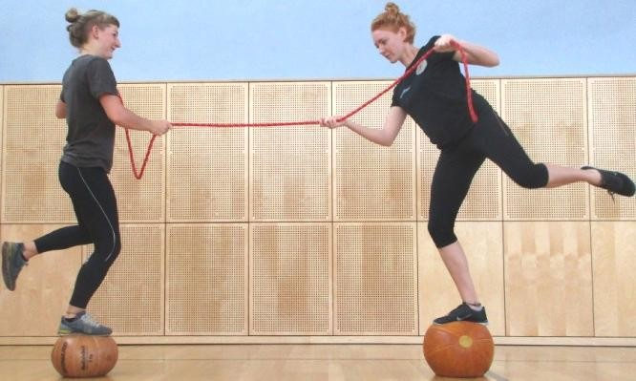
Strohballen rollen:

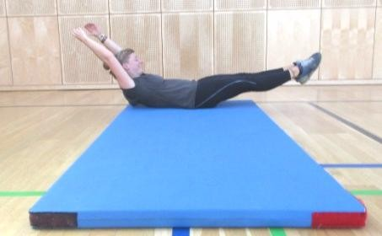
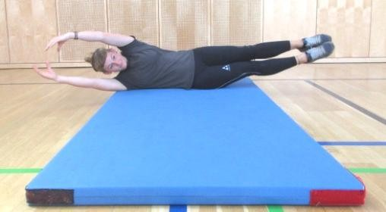
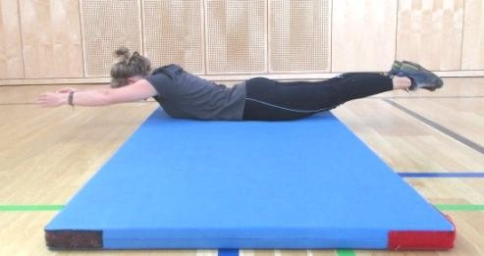
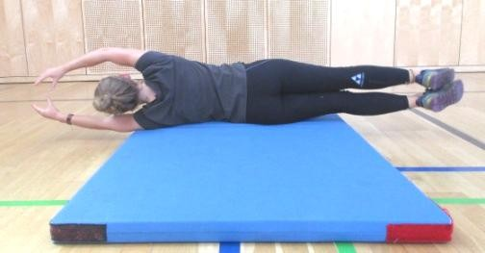
Das Stroh wird am Ende der Ernte zu einem großen Ballen gerollt. Lege dich an den Mattenanfang auf den Rücken, str ecke die Arme nach oben. Hebe nun Beine, Arme und den Kopf an und roll bis zum Mattenende ohne dass deine Arme oder Beine den Boden berühren.

Lehmtrocknungsprozess: (2 Personen)

Lehm wird meist in der Sonne getrocknet, doch man kann den Prozess durch etwas Belüftung beschleunigen. Eine/r von euch ist der Lehm und nimmt die Liegestützposition ein. Der/ Die andere trocknet diesen indem er/sie 10 Mal oben drüber springt und unten drunter durch krabbelt.

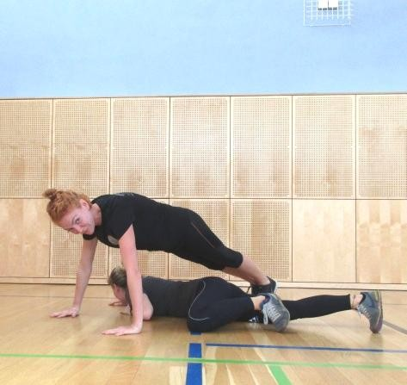
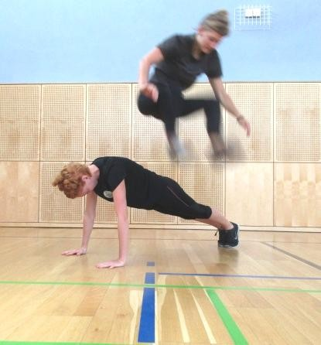
Lehmtransport: (2 Personen)

Lehm wird in Schubkarren transportiert. Eine/r von euch ist die Schubkarre und nimmt die Liegestützposition ein. Der/ Die andere ist der Transporteur und hebt „die Schubkarre“ mit geradem Rücken an den Beinen an. Gemeinsam bewegt ihr euch so zum Hütchen und wieder zurück.

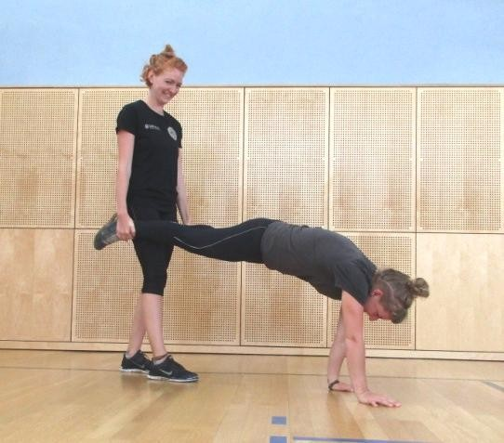

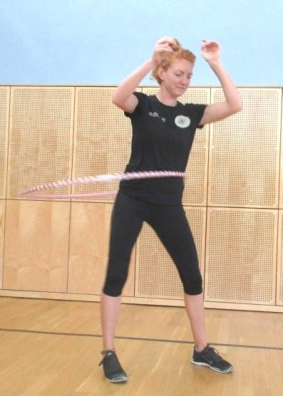
Bohrmaschine für Lehmböden:

Um Lehm zu bekommen muss man tief in der Erde graben. Am besten geht das mit einer Bohrmaschine. Nimm dir einen Hula-Hoop-Reifen versuche ihn durch kreisende Bewegungen über der Hüfte zu halten. Du hast dafür so lange Zeit wie der Trocknungsprozess dauert!
Erz zertrümmern: (1-2 Personen)

Um Erz zu zerkleinern braucht man viel Kraft. Nimm einen Medizinball, heb ihn über den Kopf und donner ihn mit aller Kraft vor dir auf den Boden. Wiederhole den Vorgang 15 Mal, dann sollte das Erz klein genug sein!

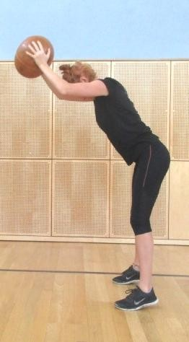
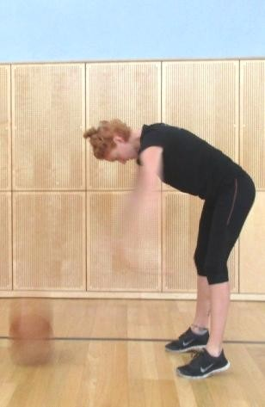
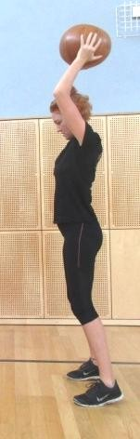

Erzverarbeitung: (2 Personen)

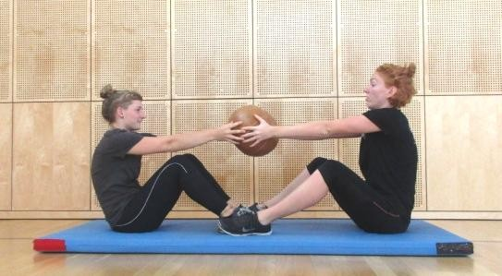
Setzt euch mit angewinkelten Beinen gegenüber, sodass sich die Füße berühren. Eine/r von euch nimmt einen Medizinball, geht in die Rückenlage, berührt mit dem Ball den Boden indem er/sie die Arme über den Kopf hebt, richtet sich wieder auf und übergibt den Ball an den/die andere/n. Er/sie macht das gleiche. Wiederholt den Vorgang bis beide 10 Mal den Ball auf den Boden getippt haben.

Erztransport: (1-2 Personen)

Es gibt eine ganz besondere Erzart die nur mit dem Kopf bewegt werden kann. Begib dich auf alle Viere und bringe den Erzbrocken (Medizinball) bis zum Hütchen und wieder zurück – benutze dabei aber nur deinen Kopf!

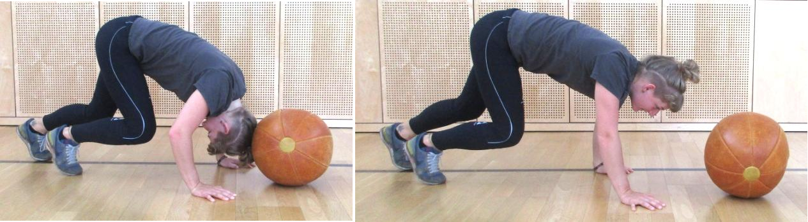
Schafgymnastik

Bei Regen kann es auf Schafweiden mal schnell rutschig werden. Um darauf vorbereitet zu sein, gibt es für Schafe spezielle Schafgymnastik! Benutzt die Teppichfliesen um bis zum Hütchen und wieder zurück zu gelangen. Denkt daran: Schafe haben 4 Beine, ihr müsst also immer im Vierfüßlergang sein!

Schafübung 1: Legt je eine Hand auf eine Teppichfliese und schiebt sie.

Ihr müsst 2-mal hin und her laufen. 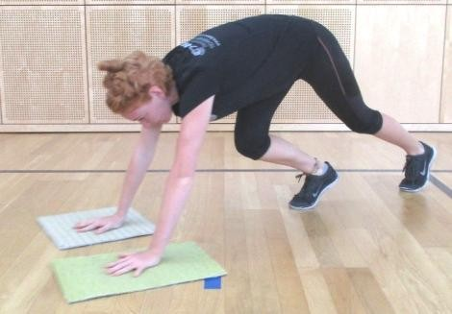

Schafübung 2: Stellt je einen Fuß auf eine Teppichfliese,
die Hände sind ohne Fliese auf dem Boden – los geht’s! 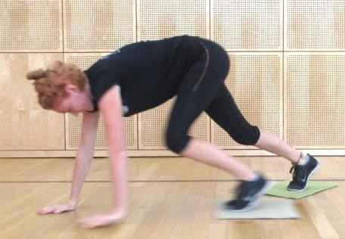

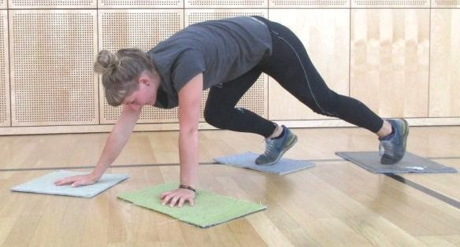
Schafübung 3: Stelle jeden Fuß und jede Hand auf je eine Teppichfliese. Viel Erfolg beim Voran kommen!
Holzfabrik

Die Holzverarbeitung erfordert echte Teamarbeit! Eine/r von euch ist der Baumstamm und liegt ganz angespannt und fest in Rückenlage auf dem Boden. Die Gruppe der Holzfäller richtet den Baum auf bis er auf Füßen steht und legt ihn dann vorsichtig wieder hin.
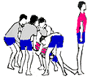

Anschließend muss der Baum über das Förderband transportiert werden. Dazu legen sich alle Holzfäller eng nebeneinander, der Baum legt sich quer oben drauf. Nun drehen sich alle Holzfäller und transportieren somit den Baum bis zum Ende der Matten.
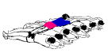

Als letztes muss der Baum um ein Hütchen herum zurück zum Startpunk abtransportiert werden. Dazu macht sich der Baum ganz fest und kann somit leicht von den Holzfällern getragen werden.

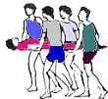

Dober, Rolf. http://www.sportunterricht.de/akro/gleich.html. abgerufen am 27.06.2018
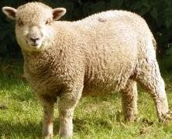
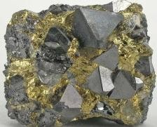
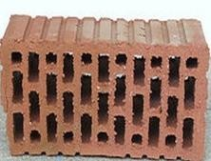
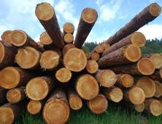
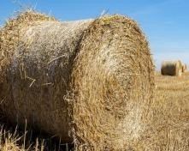
Rohstoffkarten
Bildquellen

Stroh:

https://www.ecosia.org/images?q=rohstoff%20stroh&license=modifyCommercially#id=664C F728008DF0D95982DFFC873BB10D0905A662

Holz: http://piqs.de/fotos/45806.html Lehm:
https://www.ecosia.org/images?q=rohstoff%20lehm&license=modifyCommercially#id=ECE
07C71C1C20AD687BE67CF57FC7C4CE6C796A8

Erz:

https://www.ecosia.org/images?q=rohstoff%20erz&license=modifyCommercially#id=8887A
5B538C7519AB669138BF69A5B0752DF0190

Schaf:

https://www.ecosia.org/images?q=schaf&license=modifyCommercially#id=3949408CF4702
DA553806BC3A7D41F9B6E91D9A3
Ereigniskarten

Der fiese Räuber

Hindert die anderen am Bau!
Setzt den Räuber auf eine der Rohstoffstationen – an dieser Station kann nun für 2 Minuten kein Betrieb stattfinden und somit keine Rohstoffkarte erarbeitet werden.

http://chromatism.net/current/images/frenchburglar.gif

Lottogewinn

Herzlichen Glückwunsch, Sie sind ein Gewinner! Eure Gruppe bekommt eine Rohstoffkarte geschenkt! Geht zur Lehrperson und zieht dort eine Karte.

https://de.wikipedia.org/wiki/Datei:Lotto.svg

Die Qual der Wahl

Eine der Rohstoffstationen gefällt euch gar nicht?! Dann habt ihr Glück! Ihr dürft 1x eine Rohstoffkarte durch eine andere ersetzen, somit dürft ihr an eine andere Rohstoffstation gehen als vorgeschrieben. Gebt beim Eintausch eurer Rohstoffkarten gegen ein Gebäude diese Ereigniskarte mit ab.

